แผนพัฒนาชุมชน
ปี ๒๕๖9
บ้านดอนข่า หมู่ที่ ๗ ตำบลชนบท อำเภอชนบท จังหวัดขอนแก่น
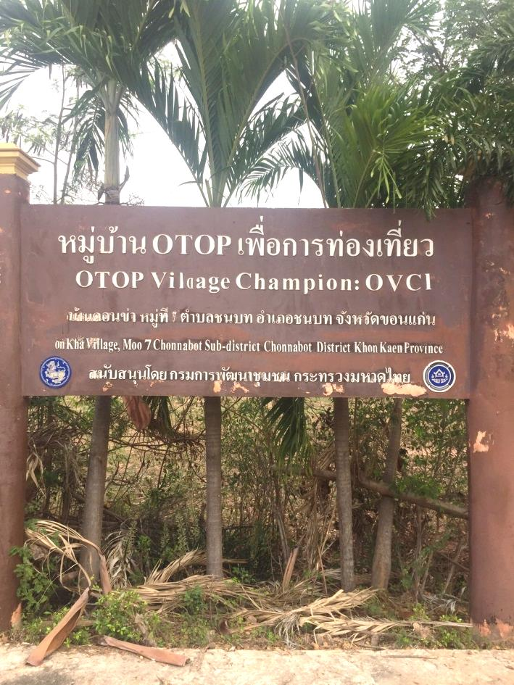

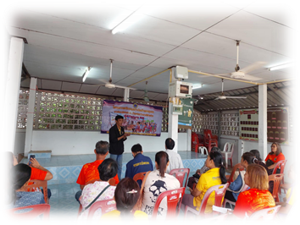
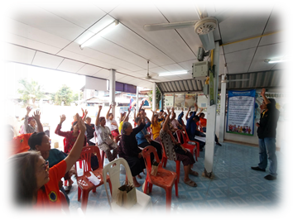

คณะกรรมการชุมชนได้ประชุมพิจารณาแผนพัฒนาชุมชน มีมติเห็นชอบ และรับรองแล้ว เมื่อวันที่ ๑7 มกราคม ๒๕๖8

(นายวิชิต มาศยะ)
ประธานกรรมการขับเคลื่อนแผนชุมชนดอนข่าหมู่ที่ 7

คำนำ
การจัดทำแผนชุมชน/หมู่บ้าน หรือแผนแม่บทหมู่บ้านและชุมชน เป็นกระบวนการเรียนรู้ และ การมีส่วนร่วมของประชาชนในหมู่บ้านและชุมชน โดยเริ่มจากการกระตุ้นจิตสำนึก และความรับผิดชอบ ของประชาชนในชุมชนให้มีจิตสาธารณะ แล้วร่วมกันคิด ร่วมกันจัดหา ร่วมกันเรียนรู้/วิเคราะห์ เพื่อให้รู้และเข้าใจตนเองโดยใช้กระบวนการชุมชน คือการสำรวจข้อมูลปัญหา และศักยภาพของชุมชน การวิเคราะห์สาเหตุ/ แนวทางแก้ไขแล้วกำหนดอนาคต และทิศทางการพัฒนาตนเอง หมู่บ้าน และชุมชนในลักษณะจากชุมชน ซึ่งเป็นการเสริมสร้างความเข้มแข็งและพึ่งตนเองอย่างยั่งยืนของชุมชน
แผนชุมชนบ้านท่าข่อยใต้ ได้จัดทำโดยคณะกรรมการชุมชน โดยได้รวบรวมข้อมูลของชุมชน ในด้านต่างๆ ตลอดจนสภาพปัญหาของชุมชน แล้วกำหนด ทิศทางที่จะนำไปสู่การปฏิบัติที่มีประสิทธิภาพ ในการพัฒนาชุมชน สู่อนาคตที่ชุมชนต้องการ ตลอดจนเป็นบทเรียนในการพัฒนาหมู่บ้าน ซึ่งจะเป็นประโยชน์ ต่อชุมชน และได้รับสนับสนุนจากหน่วยงานที่เกี่ยวข้องอย่างเป็นรูปธรรม

คณะกรรมการชุมชนบ้านดอนข่า หมู่ 7

สารบัญ

เรื่อง หน้า
ส่วนที่ ๑ ข้อมูลทั่วไปของหมู่บ้าน
แผนที่หมู่บ้าน / การคมนาคม ๑
ประวัติความเป็นมาของหมู่บ้าน 1 - 2
ลักษณะภูมิประเทศ / อาณาเขต ๓
ข้อมูลพื้นฐานของหมู่บ้าน จำนวนประชากร ๔
ส่วนที่ ๒ การคิดวิเคราะห์ข้อมูลการประเมินศักยภาพของหมู่บ้าน
การวิเคราะห์การประเมินศักยภาพของหมู่บ้าน ๕ – ๖
ส่วนที่ ๓ สภาพปัญหา และความต้องการของหมู่บ้าน
สภาพปัญหา ๗ – ๘
ส่วนที่ ๔ โครงการ/กิจกรรม การบูรณาการแผนพัฒนาหมู่บ้าน
โครงการ / กิจกรรม 7
ปฏิทินการปฏิบัติงานประจำหมู่บ้าน 9
ส่วนที่ ๕ การทบทวนแผนพัฒนาหมู่บ้าน
ทบทวนแผน ๑2

ส่วนที่ ๑ ข้อมูลทั่วไปของหมู่บ้าน
ข้อมูลทั่วไปของหมู่บ้าน
1.1 แผนที่หมู่บ้าน
อ.ชนบท

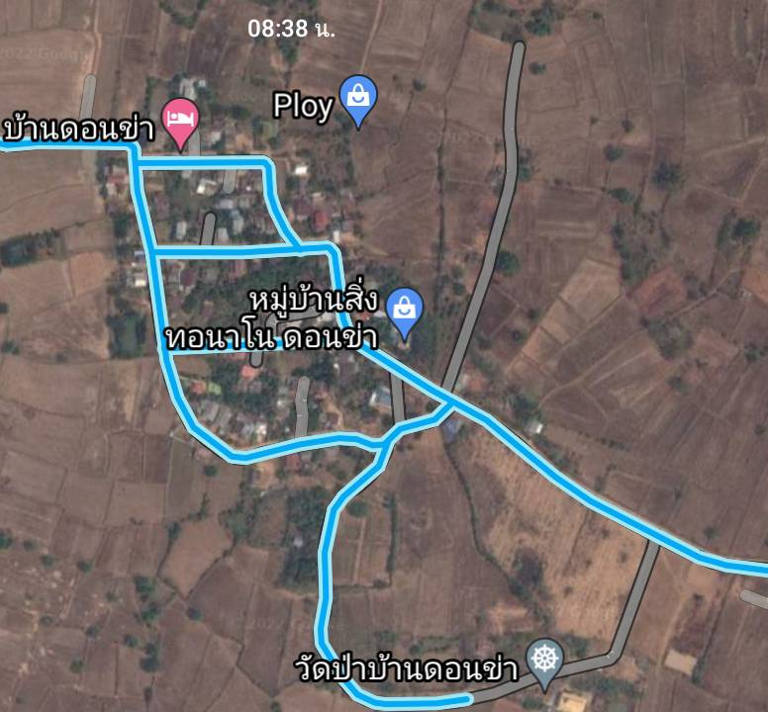
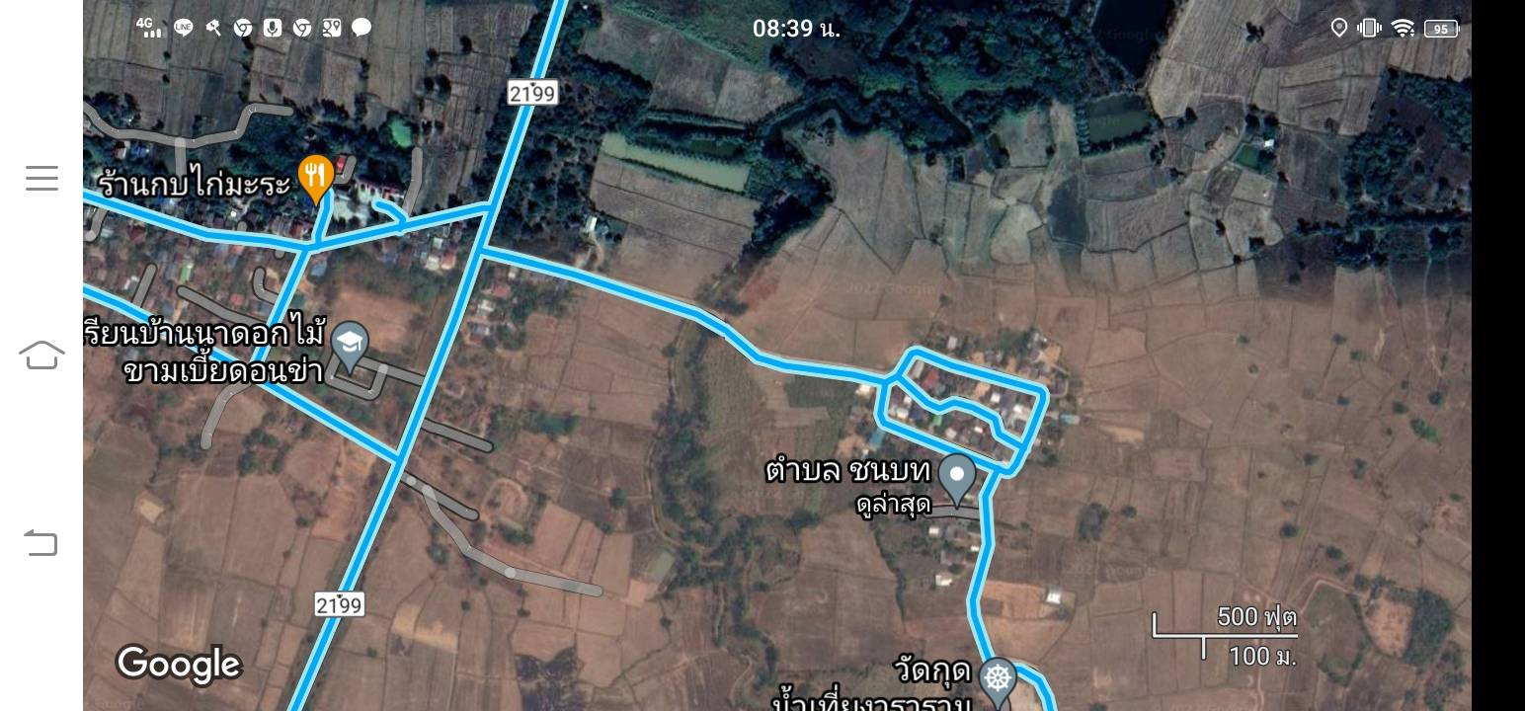

หมู่ที่ 7

อ.แวงใหญ่

การคมนาคม
เริ่มต้นจากตัวจังหวัดขอนแก่น สามารถเดินทางโดยรถยนต์ส่วนตัว หรือรถโดยสารประจำทาง ใช้เส้นทางหมายเลข 2 ถนนมิตรภาพ ไปทางทิศใต้ ถึงอำเภอบ้านไผ่ เลี้ยวขวาเข้าถนนหมายเลข 229 แจ้งสนิท มุ่งหน้าไปอำเภอชนบท ถึงอำเภอชนบท เลี้ยวซ้ายเข้าถนนหมายเลข 2199 ชนบท-กุดรู จากอำเภอชนบท ประมาณ 4 กิโลเมตร เลี้ยวซ้ายเข้าหมู่บ้านอีก 3 กิโลเมตร ถึงที่หมาย บ้านดอนข่า หมู่ที่ ๗ ต.ชนบท อ.ขนบท จ.ขอนแก่น
1.2 ประวัติความเป็นมาของหมู่บ้าน
บ้านดอนข่า หมู่ที่ ๗ ตำบลชนบท อำเภอชนบท จังหวัดขอนแก่น แยกตัวออกจากบ้าน นาขามเปี้ย หมู่ที่ ๘ ตำบลชนบท อำเภอชนบท จังหวัดขอนแก่น
ที่มาของชื่อหมู่บ้าน เพราะที่ตั้งหมู่บ้านเป็นที่ราบสูง ซึ่งภาษาท้องถิ่น เรียกว่า“ดอน”และมีต้น มะข่าหรือมะข่าโมงจำนวนมากชาวบ้านเรียกว่า“บักข่า”จึงเรียกชื่อหมู่บ้านตามสภาพสิ่งแวดล้อมว่า บ้านดอนบักข่า และเรียกสั้นๆว่า“บ้านดอนข่า”มาถึงปัจจุบันผู้ก่อตั้งหมู่บ้านคนแรกคือ นายปั่น เหล่าคำ และดำรงตำแหน่งเป็นผู้ใหญ่บ้านคนแรก ของหมู่บ้าน

บ้านดอนข่า หมู่ที่ ๗ มีผู้ใหญ่บ้าน ปกครองหมู่บ้าน บ้านดอนข่า ดังนี้
1. นายปั่น เหล่าคำ
2. นายชุ่ม เกษร
3. นายสิงห์ ทวงชน
4. นายสำรอง มาศยะ พ.ศ. ๒๕๑๐ – ๒๕๓๘
5. นายสุรัตน์ มาศยะ พ.ศ. ๒๕๓๙ – ๒๕๕๓
6. นายสมนึก ติยะภา พ.ศ. ๒๕๕๔ – ๒๕๖๓
7. นายวิชิต มาศยะ พ.ศ. ๒๕๖๔ ถึง ปัจจุบัน

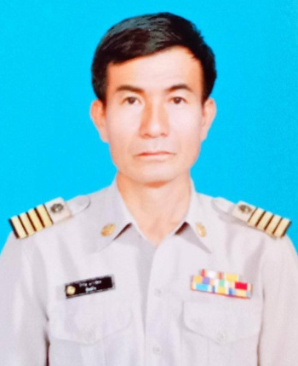

นายวิชิต มาศยะ ผู้ใหญ่บ้าน

1.3 พื้นที่ทั้งหมด ๖๕๐ ไร่ พิกัด GPS 48Q X = ๒๔๕๓๒๖ Y = ๑๗๗๖๗๗
1.4 อาณาเขต
บ้านดอนข่า หมู่ที่ ๗ ตั้งอยู่ใน ตำบลชนบท อำเภอชนบท จังหวัดขอนแก่น ห่างจากอำเภอ ชนบทไปทางทิศใต้ ระยะทาง ๔ กิโลเมตร ห่างจากจังหวัดขอนแก่น ไปทางทิศตะวันตก ระยะทาง ๕๙ กิโลเมตร
มีอาณาเขตติดต่อกันดังนี้
ทิศเหนือ ติดต่อกับ หมู่ที่ ๑๐ คุ้มกกโก ต.ชนบท อ.ชนบท
ทิศใต้ ติดต่อกับ ต.เปื่อยใหญ่ อ.โนนศิลา
ทิศตะวันออก ติดต่อกับ ต.เมืองเพีย อ.บ้านไผ่
ทิศตะวันตก ติดต่อกับ หมู่ที่ ๘ บ้านนาขามเปี้ย ต.ชนบท อ.ชนบท

1.5 ลักษณะภูมิประเทศ
ลักษณะพื้นที่ส่วนใหญ่ของหมู่บ้าน เป็นที่ราบ และที่ดอน เหมาะสำหรับทำการเกษตร และเลี้ยง สัตว์ลักษณะภูมิอากาศ มี ๓ ฤดู ฤดูหนาว ฤดูฝน ฤดูร้อน
สาธารณูปโภค
ถนนสัญจรในหมู่บ้าน ส่วนใหญ่เป็นถนนคอนกรีต ซึ่งได้รับงบประมาณจากภาครัฐ มีน้ำประปา และไฟฟ้าทุกครัวเรือน
1.6 ข้อมูลพื้นฐานของหมู่บ้านตาม จปฐ. และ กชช.๒ ค.
1.6.1 จำนวนประชากร รวมทั้งสิ้น ๔๐๓ คน แยกเป็น ชาย ๑๙๙ คน หญิง ๒๐๕ คน
1.6.2 ผู้สูงอายุ ๖๐ ปีบริบูรณ์ขึ้นไป รวมทั้งสิ้น ๗๙ คน แยกเป็น ชาย ๓๒ คน หญิง ๔๗ คน
1.6.3 คนพิการ รวมทั้งสิ้น ๒๔ คน แยกเป็น ชาย ๑๐ คน หญิง ๑๔ คน
1.6.4 ผู้ป่วยติดเตียง รวมทั้งสิ้น ๒ คน แยกเป็น ชาย ๑ คน หญิง ๑ คน
1.6.5 ผู้ที่ได้รับการศึกษา รวมทั้งสิ้น…….คน แยกเป็น ชาย…….คน หญิง…….คน
- ระดับอนุบาล รวมทั้งสิ้น ๑๓ คน แยกเป็น ชาย ๖ คน หญิง ๗ คน
- ระดับประถมศึกษา รวมทั้งสิ้น ๙ คน แยกเป็น ชาย ๖ คน หญิง ๓ คน
- ระดับมัธยมศึกษา รวมทั้งสิ้น ๙ คน แยกเป็น ชาย ๒ คน หญิง ๗ คน
1.7 จำนวนครัวเรือน ๑๒๐ ครัวเรือน
1.8 การประกอบอาชีพ
อาชีพหลักของครัวเรือน
(๑) อาชีพทำนา จำนวน ๘๕ ครัวเรือน
(๒) อาชีพทำไร่ จำนวน - ครัวเรือน
(๑) อาชีพทำสวน จำนวน - ครัวเรือน
(๑) อาชีพเลี้ยงสัตว์ จำนวน ๓๐ ครัวเรือน
(๑) อาชีพประมง จำนวน - ครัวเรือน
(๑) อาชีพค้าขาย จำนวน ๕ ครัวเรือน
(๑) อาชีพรับจ้างทั่วไป จำนวน ๓ ครัวเรือน
(๑) อาชีพอื่น ๆ ระบุ.......................................................... จำนวน - ครัวเรือน
การว่างงานรวมทั้งสิ้น - คน แยกเป็นชาย - คน หญิง - คน

ข้อมูลการเมือง / การบริหาร
1. นายวิชิต มาศยะ ประธานคณะกรรมการ ผู้ใหญ่บ้าน
2. นายสนอง ทะคง รองประธานฯ ผู้ช่วยฯ ฝ่ายปกครอง
3. นางสาวบุญเพิ่ม งามประเสริฐ เลขานุการฯ ผู้ช่วยฯ ฝ่ายปกครอง
4. นายสุรัตน์ มาศยะ กรรมการ สมาชิกสภาเทศบาลชลบถวิบูลย์
5. นายพงษ์ศักดิ์ อัตถาชน กรรมการ สมาชิกสภาเทศบาลชลบถวิบูลย์

รายชื่อคณะกรรมการชุมชน
1. นายวัลลพ อัตถาชน ประธานคณะกรรมการชุมชน
2. นางฉวีวรรณ มุ่งอ้อมกลาง รองประธานคณะกรรมการชุมชน
3. นางสาวพรนภา มาศยะ เหรัญญิกชุมชน
4. นางวรรณภา สุดวังยาง เลขานุการชุมชน
5. นายคำพอง ประเสริฐ์ กรรมการชุมชน

ส่วนที่ ๒ การวิเคราะห์ข้อมูล
การวิเคราะห์ข้อมูล การประเมินศักยภาพของหมู่บ้าน (จุดอ่อน จุดแข็ง โอกาส ภัยคุกคาม)
๒.๑ การวิเคราะห์ปัจจัยภายใน หรือสภาพแวดล้อมภายใน (จุดอ่อน จุดแข็ง) จะทำให้หมู่บ้านทราบ ถึงจุดเด่น และข้อเสียเปรียบของหมู่บ้าน
(๑) จุดอ่อนWeakness คือลักษณะหรือข้อด้อยของหมู่บ้าน เมื่อเทียบกับหมู่บ้านอื่น (เป็นปัจจัยภายในที่หมู่บ้าน สามารถเปลี่ยนแปลงและพัฒนาได้)
(๑.๑) ฝนทิ้งช่วงทำให้เกิดภาวะแห้งแล้ง
(๑.๒) ขาดแหล่งน้ำทำการเกษตร
(๑.๓) อยู่นอกเขตชลประทาน
(๑.๔) ราษฎรไม่มีอาชีพเสริม
(๑.๕) การเข้าถึงแหล่งเงินทุน
(๒) จุดแข็งStrength คือศักยภาพความสามารถ หรือข้อเด่นของหมู่บ้าน เมื่อเทียบกับหมู่บ้านอื่น (เป็นปัจจัยภายในพื้นที่หมู่บ้าน สามารถเปลี่ยนแปลงและพัฒนาได้)
(๒.๑) มีกลุ่มทอผ้าที่เข้มแข็ง – หมู่บ้านโฮมสเตย์
(๒.๒) มีโรงเรียนโอทอป (OTOP)
(๒.๓) มีศูนย์เรียนรู้
(๒.๔) มีกลุ่มออมทรัพย์
(๒.๕) มีกลุ่มกองทุนหมู่บ้าน
(๒.๖) มีกลุ่มนาแปลงใหญ่ (ทั่วไป) ข้าว
๒.๒ การวิเคราะห์ปัจจัยภายนอก หรือสภาพแวดล้อมภายนอก จะทำให้หมู่บ้านทราบถึงโอกาส และอุปสรรคการทำงานของหมู่บ้าน
(๑) โอกาส Opportunity (เป็นปัจจัยภายนอกที่เป็นผลบวกที่หมู่บ้านไม่สามารถควบคุมได้)
(๑.๑) ได้รับงบประมาณสนับสนุนจากภาครัฐ
(๑.๒) มีนโยบายแก้ไขปัญหาความยากจน
(๑.๓) ได้รับการสนับสนุนเงินทุนให้กลุ่มอาชีพในชุมชน
(๑.๔) ภาครัฐส่งเสริมสนับสนุนทางวิชาการด้านต่างๆ
(๑.๕) อยู่ในพื้นที่บริการของเทศบาลตำบลชลบถวิบูลย์

(๒) ภัยคุกคาม/อุปสรรค Threat (เป็นปัจจัยภายนอกที่เป็นผลลบที่หมู่บ้านไม่สามารถควบคุมได้)
(๒.๑) ขาดงบประมาณ
(๒.๒) ขาดแหล่งน้ำในการประกอบอาชีพ
(๒.๓) ถนนทางเข้าหมู่บ้านไม่สะดวก
(๑.๔) การประสานงานกับหน่วยงานภาครัฐ ต้องเป็นไปตามระบบ ตามขั้นตอนทำให้เกิดการล่าช้า
๒.๓ เป้าหมายการพัฒนา (วิสัยทัศน์,Vision) ของหมู่บ้าน (เป้าหมายการพัฒนา คือเป้าหมายในอนาคต ที่หมู่บ้านต้องการที่จะเป็น เช่นเป็นหมู่บ้านปลอดยาเสพติด พึ่งพาตนเองตามวิถีพอเพียง/เป็นหมู่บ้านท่องเที่ยว เชิงอนุรักษ์ เชิงวัฒนธรรม เชิงวิถีเกษตรอินทรีย์)

“หมู่บ้านหัตถกรรม ผ้าไหมล้ำค่า บ้านดอนข่า ผักสวนครัวปลอดสารพิษ ตามแนวเศรษฐกิจพอเพียง”

ส่วนที่ ๓ สภาพปัญหาและความต้องการของหมู่บ้าน
สภาพปัญหาและความต้องการของหมู่บ้าน (ตามลำดับความสำคัญ)
ด้านเศรษฐกิจ
ลำดับความสำคัญ | ปัญหาและความต้องการ | สาเหตุของปัญหา | แนวทางการแก้ไข
๑ | ปริมาณน้ำไม่เพียงพอต่อการอุปโภค – บริโภค | แหล่งน้ำมีไม่เพียงพอ | ขุดเจาะบ่อบาดาล และขุดสระน้ำ
๒ | คนในชุมชนรายได้น้อย | การว่างงาน | หาอาชีพเสริม
๓ | ขาดเงินทุนในการประกอบอาชีพ | ความยากจน | สนับสนุนเงินทุนให้กลุ่มอาชีพ

ด้านสังคม
ลำดับความสำคัญ | ปัญหาและความต้องการ | สาเหตุของปัญหา | แนวทางการแก้ไข
๑ | ปัญหาวัยรุ่นว่างงาน | ไม่มีงานทำ | ส่งเสริมเยาวชนให้ร่วมกิจกรรม
๒ | ปัญหาด้านสุขภาพ | ร่างกายไม่แข็งแรง | ส่งเสริมให้เล่นกีฬาออกกำลังกาย
๓ | เยาวชนขาดจิตสำนึกในสาธารณะ | ไม่มีกิจกรรมที่ส่งเสริม  ให้เยาวชนมีส่วนร่วม | จัดกิจกรรมประจำทุกปีในหมู่บ้านโดยเน้นกลุ่มเยาวชน รวมถึงเด็กในก่อนเรียน

ด้านทรัพยากรธรรมชาติ
ลำดับความสำคัญ | ปัญหาและความต้องการ | สาเหตุของปัญหา | แนวทางการแก้ไข
๑ | ปัญหาดินเค็ม | ทำการเกษตรไม่ได้ | ส่งเสริมให้ชาวบ้านใช้ปุ๋ยชีวภาพ
๒ | ปัญหาภัยแล้ง | ฝนไม่ตกต้องตามฤดูกาล | ขุดสระ และเจาะบาดาล
๓ | ป่าไม้ถูกทำลาย | ตัดไม้ทำลายป่า เผาถ่าน | ปลูกต้นไม้ทดแทน

ด้านการบริหารจัดการ
ลำดับความสำคัญ | ปัญหาและความต้องการ | สาเหตุของปัญหา | แนวทางการแก้ไข
๑ | การจัดการกฎระเบียบของหมู่บ้าน | คณะกรรมการไม่ค่อยแสดงความคิดเห็นร่วมกัน | คณะกรรมการทุกคนจะต้องระดมความคิด และแก้ปัญหาได้
๒ | ไม่มีอุปกรณ์เทคโนโลยี เพื่อบันทึกรายการต่างๆ | ขาดอุปกรณ์เทคโนโลยีที่ทันสมัย ในการทำงาน | จัดอบรมให้ความรู้แก่คณะ
๓ | ขาดความรู้การบริหารงานต่างๆ | ขาดการฝึกอบรม | จัดอบรม

ด้านความมั่นคง
ลำดับความสำคัญ | ปัญหาและความต้องการ | สาเหตุของปัญหา | แนวทางการแก้ไข
๑ | อาชีพไม่มั่นคง | ทำการเกษตรด้านเดียว | ฝึกอบรมอาชีพเสริม
๒ | ปัญหายาเสพติด | การแพร่ระบาดอย่างรวดเร็วของยาเสพติด | ผู้เสพคือผู้ป่วย นำไปบำบัด
๓ | ว่างงาน | ไม่มีอาชีพเสริมหลังการเก็บเกี่ยว | อาชีพเสริมหลังการเก็บเกี่ยว

ส่วนที่ ๔ โครงการ/กิจกรรมการบูรณาการแผนพัฒนาหมู่บ้าน
๔.๑ โครงการ/กิจกรรม
โครงการ/กิจกรรม | งบประมาณ | วิธีการดำเนินการ |  |  | ประเภทของแผนด้านต่างๆ  (ระบุ.....) |  |  |  |  | หมายเหตุ (หน่วยดำเนินการ)
โครงการ/กิจกรรม | งบประมาณ | ทำเอง | ทำร่วม | หน่วยงานอื่นทำให้ | ด้านเศรษฐกิจ | ด้านสังคม | ด้านทรัพยากรฯ | ด้านความมั่นคง | ด้านการบริหารจัดการ | หมายเหตุ (หน่วยดำเนินการ)
๑. โครงการปรับผิวจราจรเป็นแอสฟัลท์ติ (Asphaltic) | ๕๐๐,๐๐๐ |  |  | √ | √ |  |  |  |  | ทต.ชลบถวิบูลย์
๒. โครงการก่อสร้างถนนคอนกรีตเสริมเหล็ก เส้นทางเข้าหมู่บ้าน จากวัดกุดน้ำเที่ยง ถึงหมู่บ้าน หนา ๑๕ เซนติเมตร ระยะทาง ๒๕๐ เมตร | ๕๐๐,๐๐๐ |  |  | √ |  |  |  | √ |  | ทต.ชลบถวิบูลย์
๓. โครงการปรับปรุงถนนคอนกรีตเสริมเหล็ก ทางไป อบต.กุดเพียขอม | ๕๐๐,๐๐๐ |  |  | √ | √ |  |  |  |  | ทต.ชลบถวิบูลย์
๔. โครงการสำรวจแนวเขตป่าช้า โคก ทำเลเลี้ยงสัตว์ | ๕๐,๐๐๐ |  |  | √ |  |  | √ |  |  | ทต.ชลบถวิบูลย์
๕. โครงการขยายเขตไฟฟ้า จากสี่แยกศูนย์เกษตรฯไป ม.๑๐ | ๓๐๐,๐๐๐ |  |  | √ |  | √ |  |  |  | ทต.ชลบถวิบูลย์
๖. โครงการส่งเสริมอาชีพทอผ้าไหม | ๕๐๐,๐๐๐ |  |  | √ | √ |  |  |  |  | ทต.ชลบถวิบูลย์
๗. โครงการส่งเสริมอาชีพเกษตรกรรม | ๓๐๐,๐๐๐ |  |  | √ | √ |  |  |  |  | ทต.ชลบถวิบูลย์
๘. โครงการก่อสร้างถนนคอนกรีตเสริมเหล็กไป อ.เปื่อยใหญ่ | ๓๐๐,๐๐๐ |  |  | √ | √ |  |  |  |  | ทต.ชลบถวิบูลย์
๙. โครงการขยายเขตไฟฟ้าเพื่อการเกษตร | ๑,๐๐๐,๐๐๐ |  |  | √ | √ |  |  |  |  | ทต.ชลบถวิบูลย์
๑๐. โครงการสนับสนุนการปรับปรุงดินด้วยอินทรียวัตถุ | ๒๐,๐๐๐ |  |  | √ |  |  | √ |  |  | สนง.เกษตร
๑๑. โครงการกิจกรรมรดน้ำดำหัวผู้สูงอายุวันสงกรานต์ | ๑๐,๐๐๐ | √ |  |  |  | √ |  |  |  | กม.
๑๒. โครงการอนุรักษ์ประเพณีต่างๆ | ๑๐,๐๐๐ | √ |  |  |  | √ |  |  |  | กม.
หมายเหตุ : ช่องรายการวิธีการดำเนินการและช่องรายการประเภทของแผนด้านต่าง ๆ (ระบุ.....) ให้ทำเครื่องหมาย ( √ )
โครงการ/กิจกรรม
โครงการ/กิจกรรม | งบประมาณ | วิธีการดำเนินการ |  |  | ประเภทของแผนด้านต่างๆ  (ระบุ.....) |  |  |  |  | หมายเหตุ (หน่วยดำเนินการ)
โครงการ/กิจกรรม | งบประมาณ | ทำเอง | ทำร่วม | หน่วยงานอื่นทำให้ | ด้านเศรษฐกิจ | ด้านสังคม | ด้านทรัพยากรฯ | ด้านความมั่นคง | ด้านการบริหารจัดการ | หมายเหตุ (หน่วยดำเนินการ)
๑๓. โครงการลดอุบัติเหตุช่วงเทศกาล | ๕,๐๐๐ | √ |  |  |  |  |  | √ |  | กม.
๑๔. โครงการก่อสร้างถังสูบน้ำ โซล่าเซลล์ | ๓๐๐,๐๐๐ |  |  | √ |  |  | √ |  |  | ทต.ชลบถวิบูลย์
๑๕. โครงการควบคุมโรคไข้เลือดออก | ๑๐,๐๐๐ |  | √ |  |  |  | √ |  |  | กม./ทต.ชลบถวิบูลย์
๑๖. ป้องกันและแก้ไขยาเสพติด | ๑๐,๐๐๐ |  | √ |  |  | √ |  |  |  | กม./ทต.ชลบถวิบูลย์
๑๗. โครงการไฟฟ้าส่องสว่าง | ๒๐๐,๐๐๐ |  |  | √ |  |  |  | √ |  | ทต.ชลบถวิบูลย์
๑๘. โครงการรณรงค์ลดการใช้สารเคมี | ๑๐,๐๐๐ |  | √ |  |  |  | √ |  |  | กม./ทต.ชลบถวิบูลย์
๑๙. โครงการพระราชดำริฯ | ๒๐,๐๐๐ |  | √ |  |  |  |  | √ |  | กม./ทต.ชลบถวิบูลย์
๒๐. กิจกรรมทำความสะอาดรอบหมู่บ้าน,วัด | ๕,๐๐๐ | √ |  |  |  | √ |  |  |  | กม.
หมายเหตุ : ช่องรายการวิธีการดำเนินการและช่องรายการประเภทของแผนด้านต่าง ๆ (ระบุ.....) ให้ทำเครื่องหมาย ( √ )

๔.๒ ปฏิทินในการปฏิบัติงานประจำปีของหมู่บ้าน (เรียงลำดับตามความสำคัญ)
๔.๒.๑ โครงการ/กิจกรรมที่คณะกรรมการหมู่บ้าน (กม.) ดำเนินการเอง
ลำดับ | โครงการ/กิจกรรม | ช่วงเวลาในการดำเนินโครงการ |  |  |  |  |  |  |  |  |  |  |  | ด้านของ กม.  ผู้รับผิดชอบหลัก | หมายเหตุ
ลำดับ | โครงการ/กิจกรรม | ม.ค. | ก.พ. | มี.ค. | เม.ย. | พ.ค. | มิ.ย. | ก.ค. | ส.ค. | ก.ย. | ต.ค. | พ.ย. | ธ.ค. | ด้านของ กม.  ผู้รับผิดชอบหลัก | หมายเหตุ
๑ | กิจกรรมรดน้ำดำหัวผู้สูงอายุ |  |  |  | / |  |  |  |  |  |  |  |  | นายสุรัตน์ มาศยะ
๒ | โครงการอนุรักษ์ประเพณีต่างๆ | / |  |  |  |  |  |  |  |  |  |  |  | นายวิชิต มาศยะ
๓ | โครงการควบคุมโรคไข้เลือดออก |  |  |  |  |  |  | / |  |  |  |  |  | นางสุภาพร ชิตตะวงษ์
๔ | จัดอบรมประชาคม แก้ไขปัญหาหมู่บ้าน |  |  |  |  |  | / |  |  |  |  |  |  | นายวิชิต มาศยะ
๕ | จัดเวรยามในช่วงเทศกาล | / |  |  | / |  |  |  |  |  |  |  |  | นายสนอง ทะคง
๖ | โครงการแก้ไขปัญหายาเสพติด |  |  | / |  |  |  | / |  |  |  |  |  | นายวิชิต มาศยะ
๗ | โครงการเสริมสร้างการป้องกันโรค |  |  | / |  |  | / |  |  |  |  |  |  | น.ส.บุญเพิ่ม งามประเสริฐ
๘ | โครงการคัดกรองกลุ่มเสี่ยงโรคต่างๆ เช่น เบาหวาน ความดัน |  |  | / |  |  | / |  |  |  |  |  |  | นางสุภาพร ชิตตะวงษ์
๙ | กิจกรรมทำความสะอาดรอบหมู่บ้าน | / | / | / | / | / | / | / | / | / | / | / | / | นายวิชิต มาศยะ
หมายเหตุ : ช่องรายการช่วงเวลาในการดำเนินโครงการ (เดือน) ให้ทำเครื่องหมาย ( √ )

๔.๒.๒ โครงการ/กิจกรรมที่คณะกรรมการหมู่บ้าน (กม.) ร่วมดำเนินการกับหน่วยงานอื่น
ลำดับ | โครงการ/กิจกรรม | ช่วงเวลาในการดำเนินโครงการ |  |  |  |  |  |  |  |  |  |  |  | ด้านของ กม.  ผู้รับผิดชอบหลัก | หมายเหตุ
ลำดับ | โครงการ/กิจกรรม | ม.ค. | ก.พ. | มี.ค. | เม.ย. | พ.ค. | มิ.ย. | ก.ค. | ส.ค. | ก.ย. | ต.ค. | พ.ย. | ธ.ค. | ด้านของ กม.  ผู้รับผิดชอบหลัก | หมายเหตุ
๑ | โครงการควบคุมป้องกันโรคไข้เลือดออก |  |  |  |  |  | / |  |  |  |  |  |  | นางสุภาพร ชิตตะวงษ์
๒ | โครงการแก้ไขปัญหายาเสพติด |  |  |  | / |  |  |  |  |  |  |  |  | นายวิชิต มาศยะ
๓ | โครงการรณรงค์งดการใช้สารเคมี |  |  | / |  |  |  |  |  |  |  |  |  | นางสุภาพร ชิตตะวงษ์
๔ | โครงการตั้งจุดคัดกรอง COVID-19 | / | / | / | / | / | / | / | / | / | / | / | / | นางสุภาพร ชิตตะวงษ์
๕ | โครงการพระราชดำริฯ |  |  |  |  |  |  |  |  |  |  | / |  | นางสุภาพร ชิตตะวงษ์
๖ | โครงการข้าวอินทรีย์ |  |  | / |  |  |  |  |  |  |  |  |  | นายสุรัตน์ มาศยะ
๗ | จัดเวทีประชาคมบูรณาการแผนพัฒนาหมู่บ้าน | / | / |  |  |  |  |  |  |  |  | / | / | นายวิชิต มาศยะ
หมายเหตุ : ช่องรายการช่วงเวลาในการดำเนินโครงการ (เดือน) ให้ทำเครื่องหมาย ( √ )
๔.๒.3 โครงการ/กิจกรรมที่หน่วยงานอื่นดำเนินการให้
ลำดับ | โครงการ/กิจกรรม | ช่วงเวลาในการดำเนินโครงการ |  |  |  |  |  |  |  |  |  |  |  | ด้านของ กม.  ผู้รับผิดชอบหลัก | หมายเหตุ
ลำดับ | โครงการ/กิจกรรม | ม.ค. | ก.พ. | มี.ค. | เม.ย. | พ.ค. | มิ.ย. | ก.ค. | ส.ค. | ก.ย. | ต.ค. | พ.ย. | ธ.ค.
๑ | โครงการปรับผิวจราจรเป็นแอสฟัลท์ติ (Asphaltic) |  |  |  |  |  |  |  |  |  |  | /
๒ | โครงการก่อสร้างถนนคอนกรีตเสริมเหล็ก เส้นทางเข้าหมู่บ้าน จากวัดกุดน้ำเที่ยง ถึงหมู่บ้าน หนา ๑๕ เซนติเมตร ระยะทาง ๒๕๐ เมตร
๓ | โครงการปรับปรุงถนนคอนกรีตเสริมเหล็ก ทางไป อบต.กุดเพียขอม
หมายเหตุ : ช่องรายการช่วงเวลาในการดำเนินโครงการ (เดือน) ให้ทำเครื่องหมาย ( √ )
โครงการ/กิจกรรมที่หน่วยงานอื่นดำเนินการให้
ลำดับ | โครงการ/กิจกรรม | ช่วงเวลาในการดำเนินโครงการ |  |  |  |  |  |  |  |  |  |  |  | ด้านของ กม.  ผู้รับผิดชอบหลัก | หมายเหตุ
ลำดับ | โครงการ/กิจกรรม | ม.ค. | ก.พ. | มี.ค. | เม.ย. | พ.ค. | มิ.ย. | ก.ค. | ส.ค. | ก.ย. | ต.ค. | พ.ย. | ธ.ค.
๔ | โครงการสำรวจแนวเขตป่าช้า โคก ทำเลเลี้ยงสัตว์ |  |  | /
๕ | โครงการขยายเขตไฟฟ้า จากสี่แยกศูนย์เกษตรฯ ไป ม.๑๐ คุ้มกกโก |  |  |  | /
๖ | โครงการส่งเสริมอาชีพทอผ้าไหม |  | /
๗ | โครงการส่งเสริมอาชีพเกษตรกรรม |  |  | /
๘ | โครงการก่อสร้างถนนคอนกรีตเสริมเหล็กไป อ.เปื่อยใหญ่ |  |  |  |  |  | /
๙ | โครงการขยายเขตไฟฟ้าเพื่อการเกษตร | /
๑๐ | โครงการสนับสนุนการปรับปรุงดินด้วยอินทรีย์วัตถุ |  |  | /
๑๑ | โครงการก่อสร้างถังสูบน้ำ โซล่าเซลล์
๑๒ | โครงการไฟฟ้าส่องสว่าง |  |  |  |  |  |  | /
หมายเหตุ : ช่องรายการช่วงเวลาในการดำเนินโครงการ (เดือน) ให้ทำเครื่องหมาย ( √ )

ปัญหา / ข้อร้องทุกข์ ปัญหาเร่งด่วน เมื่อวันที่ 17 กุมภาพันธ์ 2568
ลำดับที่ | ชื่อโครงการ | ประเภทแผนด้าน | วิธีการดำเนินการ
1 | สอบแนวโคกป่าช้า หมู่ 7 | การซ่อมแซม / กองช่าง | รับข้อร้องทุกข์ ประสานแจ้งกองช่างดำเนินการ
2 | ถนนชำรุด ซอย 3 ขวามือ | การซ่อมแซม / กองช่าง | รับข้อร้องทุกข์ ประสานแจ้งกองช่างดำเนินการ
3 | ลงหินคุกทาง (นาทางเข้า ม.7) ซอยทางไปนานายนิกร สุนทรพินิจ | การซ่อมแซม / กองช่าง | รับข้อร้องทุกข์ ประสานแจ้งกองช่างดำเนินการ
4 | ลงหินคุก(ถนนรอบโคกป่าช้า) | การซ่อมแซม / กองช่าง | รับข้อร้องทุกข์ ประสานแจ้งกองช่างดำเนินการ
5 | ถังฉีดน้ำดับไฟป่า ประจำหมู่บ้าน | การซ่อมแซม / กองช่าง | รับข้อร้องทุกข์ ประสานแจ้งกองช่างดำเนินการ

ส่วนที่ 6 การทบทวนแผนพัฒนาหมู่บ้าน
(ให้หมู่บ้านมีการทบทวนแผนชุมชนระดับหมู่บ้านเป็นประจำ อย่างน้อยปีละ ๑ ครั้ง เพื่อให้แผนหมู่บ้านเป็นปัจจุบันและมีข้อมูลที่สอดคล้องกับข้อเท็จจริง)
วัน / เดือน / ปี | ทบทวนครั้งที่ | มติที่ประชุม | จำนวนผู้เข้าร่วมประชุม | หมายเหตุ
๓๐ พฤศจิกายน ๒๕๖๖ | ๑ / ๒๕๖๗ | เห็นชอบ | ๗๕
๒๔ ธันวาคม ๒๕๖๖ | ๒ / ๒๕๖๗ | เห็นชอบ | ๗๐
๑๘ มกราคม ๒๕๖๗ | ๓ / ๒๕๖๗ | เห็นชอบ | ๖๕
25 ธันวาคม 2567 | 4 / ๒๕๖๗ | เห็นชอบ | 70
17 กุมภาพันธ์ 2568 | 5 / ๒๕๖๗ | เห็นชอบ | 70

รายงานการประชุมการปฏิบัติงานคณะกรรมการชุมชน
ชุมชนบ้านดอนข่า หมู่ที่ 7
ตำบลชนบท อำเภอชนบท จังหวัดขอนแก่น
ครั้งที่ 5/2568 ประจำเดือน กุมภาพันธ์ 2568
วันที่ 17 เดือน กุมภาพันธ์ พ.ศ. ๒๕๖8
ณ ศาลาประชาคม หมู่ 7
ผู้มาประชุม
1. นายวัลลพ อัตถาชน ประธานกรรมการชุมชน
2. นางฉวีวรรณ มุ่งอ้อมกลาง รองประธานกรรมการชุมชน
5. นางสาวพรนภา มาศยะ เหรัญญิกชุมชน
3. นางวรรณภา สุดวังยาง เลขานุการขุมชน
4. นายคำพอง ประเสริฐ์ กรรมการชุมชน
ผู้ไม่มาประชุม
- ไม่มี –
ผู้เข้าร่วมประชุม
ตามเอกสารแนบท้าย
เริ่มประชุมเวลา ๐๙.3๐ น.
ระเบียบวาระที่ 1 เรื่องที่แจ้งให้ที่ประชุมทราบ
1. เรื่องการจัดทำแผนชุมชน ร่วมกับเทศบาลตำบลชลบถวิบูลย์ เพื่อเข้าแผนเทศบัญญัติในปีงบประมาณ พ.ศ. 2569
เมื่อประชาชนมาพร้อมแล้ว ผู้ใหญ่บ้าน/ประธานคณะกรรมการชุมชน ทำหน้าที่เป็นประธานที่ประชุม กล่าวเปิดการประชุมประชาคม และมอบหมายให้เจ้าหน้าที่ของหน่วยงาน ดำเนินการในการจัดทำแผนชุมชน/ทบทวนแผน เพื่อส่งเสริมให้ประชาชนได้มีส่วนร่วมในการเสนอปัญหาและความต้องการของประชาชน/ชุมชน
ประธานที่ประชุม ขอให้ที่ประชุมพิจารณาทบทวน ปรับปรุง ข้อมูล/ความต้องการของประชาชน โดยขอให้ทุกภาคส่วน คณะทำงานทุกด้านของคณะกรรมการชุมชน รวบรวมแผนฯ ทั้งหมดที่มีในหมู่บ้าน และร่วมกันเสนอความต้องการ/โครงการเพิ่มเติม เพื่อให้ที่ประชุมประชาคมรวบรวมแผนฯ ทั้งหมดที่มีในหมู่บ้าน และร่วมกันเสนอความต้องการ/โครงการเพิ่มเติม เพื่อให้ที่ประชุมประชาคม
- จัดหมวดหมู่ข้อมูล
- วิเคราะห์ปัญหาความต้องการจากข้อมูลของหมู่บ้าน
- กำหนดวิสัยทัศน์ ประเด็นยุทธศาสตร์ และกลยุทธ์ของหมู่บ้าน
- จัดลำดับความสำคัญของความต้องการของหมู่บ้าน
- พิจารณาเสนอแนวทางแก้ไข ทิศทางการพัฒนาชุมชนในอนาคตผ่านโครงการที่สอดคล้อง กับวิสัยทัศน์ ประเด็นยุทธศาสตร์ และกลยุทธ์
ระเบียบวาระที่ 2 เรื่องรับรองรายงานการประชุม (ครั้งที่ผ่านมา)
เลขานุการเสนอรายงานการประชุมครั้งที่ผ่านมา เมื่อวันที่ 20 เดือน มกราคม 2568 ให้ที่ประชุมทราบ และรับรองรายงานการประชุม
มติที่ประชุม ที่ประชุมรับทราบ และรับรองรายงานการประชุม

ระเบียบวาระที่ 3 เรื่องสืบเนื่อง เรื่องค้างพิจารณา
- ไม่มี –
ระเบียบวาระที่ 4 เรื่องเพื่อทราบและพิจารณา
ที่ประชุมฯ ได้ร่วมกันวิเคราะห์ข้อมูล และจัดลำดับความต้องการ/โครงการ ของแผนพัฒนาชุมชน ของชุมชนบ้านดอนข่า หมู่ 7 ดังนี้
โครงการที่จัดทำแผนพัฒนาชุมชน เพื่อเข้าเทศบัญญติ ในปีงบประมาณ พ.ศ. 2569 ดังนี้
1. กล้องวงจรปิดแบบโซล่าเซลล์รอบหมู่บ้าน
2. ลานตากข้าวชุมชน (ศูนย์เกษตร)
3. โซล่าเซลล์สูบน้ำ (โครงการอนุรักษ์พลังงานและลดภาวะเรือนกระจก
4. เครื่องเล่นออกกำลังกาย
5. ขยายหม้อแปลงไฟฟ้าเพื่อการเกษตร
6. สวนเกษตรพอเพียง ม.7 (ปรับปรุงสวนเกษตร)
7. ส่งเสริมกลุ่มอาชีพ สตรี ผู้สูงอายุในชุมชน
8. ส่งเสริมกลุ่มอาชีพ ทอผ้าไหม
9. โครงการแก้ไขปัญหายาเสพติด (ป้องกัน)
ระเบียบวาระที่ 5 ระเบียบวาระอื่นๆ
ปัญหา / ข้อร้องทุกข์ เร่งด่วนเกี่ยวกับการซ่อมแซม
5.1 สอบแนวโคกป่าช้า หมู่ 7
5.2 ถนนชำรุด ซอย 3 ขวามือ
5.3 ลงหินคุกทาง (นาทางเข้า ม.7) ซอยทางไปนานายนิกร สุนทรพินิจ
5.4 ลงหินคุก (ถนนรอบโคกป่าช้า)
5.5 ถังฉีดน้ำดับไฟป่า ประจำหมู่บ้าน
ปิดประชุมเวลา ๑0.๓๐ น.

(ลงชื่อ)...........................................................
(นางวรรณภา สุดวังยาง)
ผู้บันทึกรายงานการประชุม
เลขานุการชุมชน ม.7

(ลงชื่อ)...........................................................
(นายวัลลพ อัตถาชน)
ผู้ตรวจสอบรายงานการประชุม
ประธานคณะกรรมการชุมชน ม.7

_{ภาคผนวก}

การลงทะเบียนเข้าร่วมจัดทำแผนชุมชน ปีงบประมาณ พ.ศ.2569
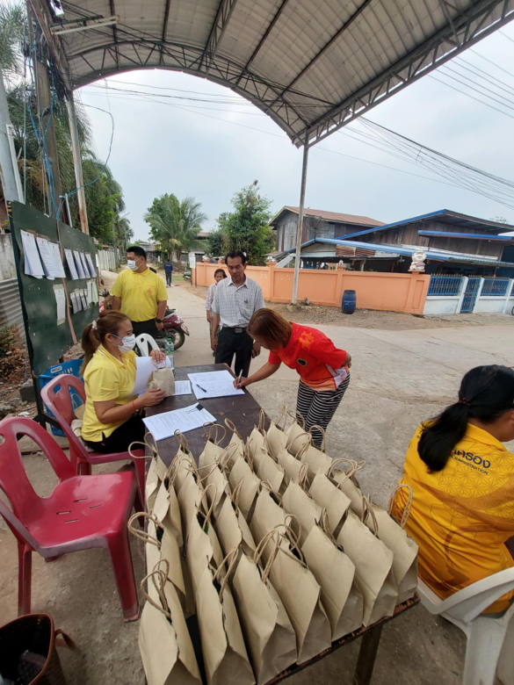

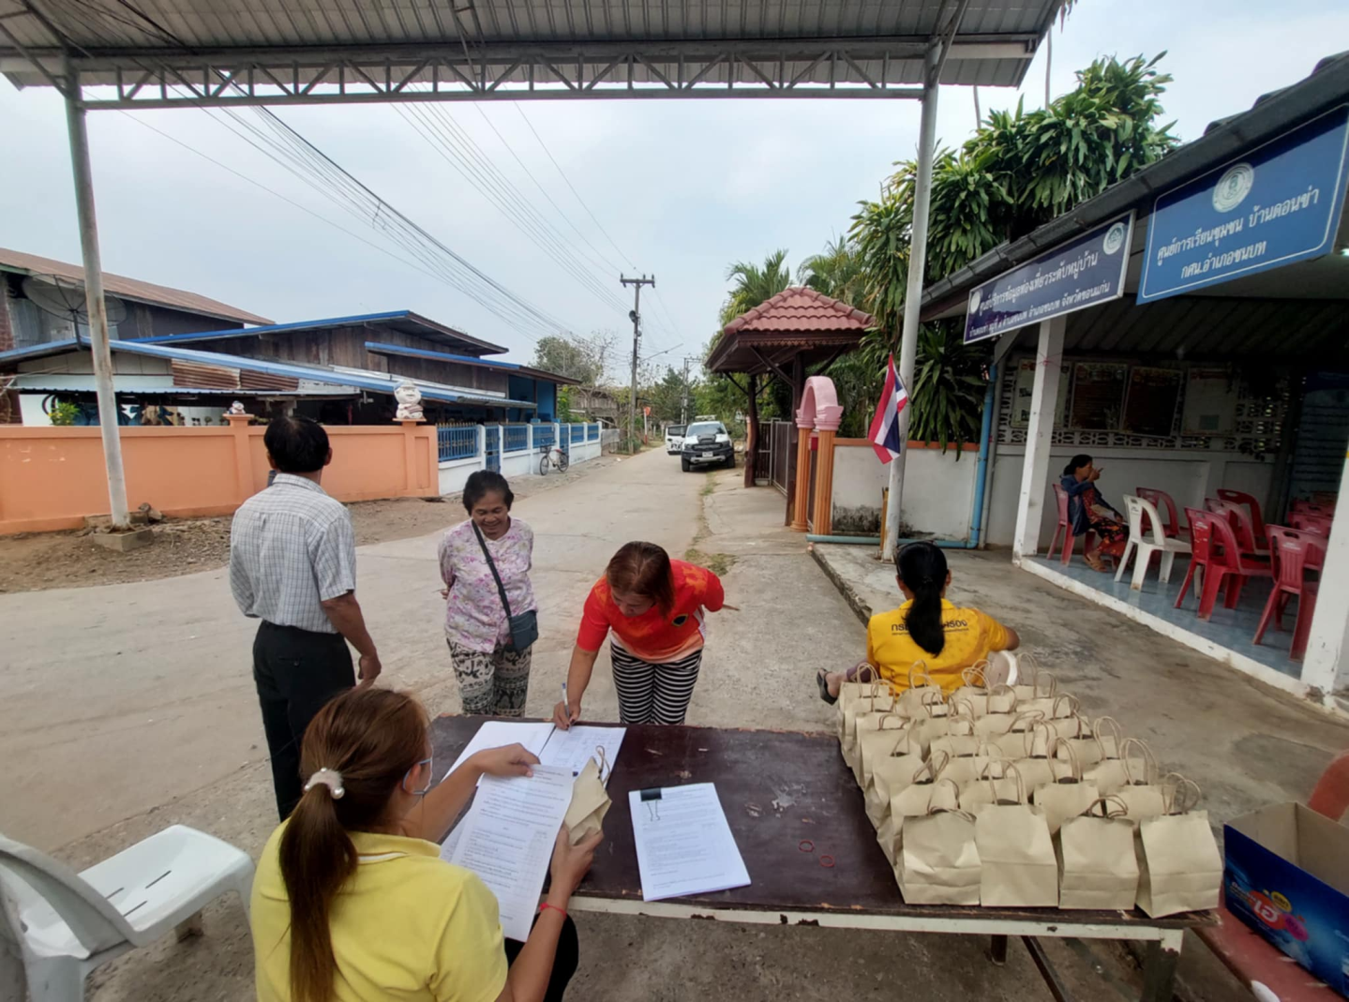

ผู้ใหญ่บ้าน หมู่ 7 กล่าวเปิดการจัดทำแผนชุมชน ปีงบประมาณ พ.ศ.2569
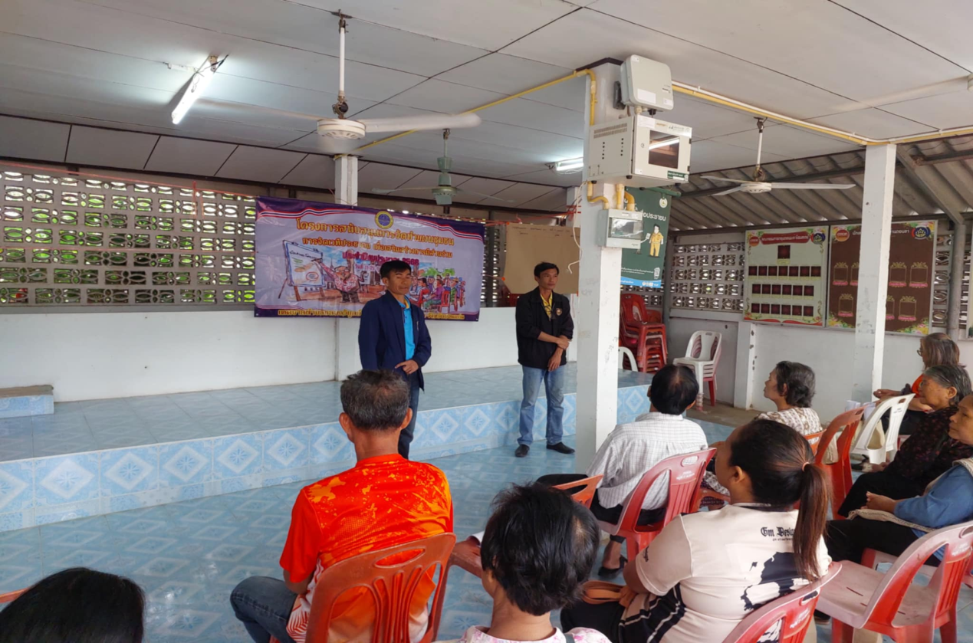

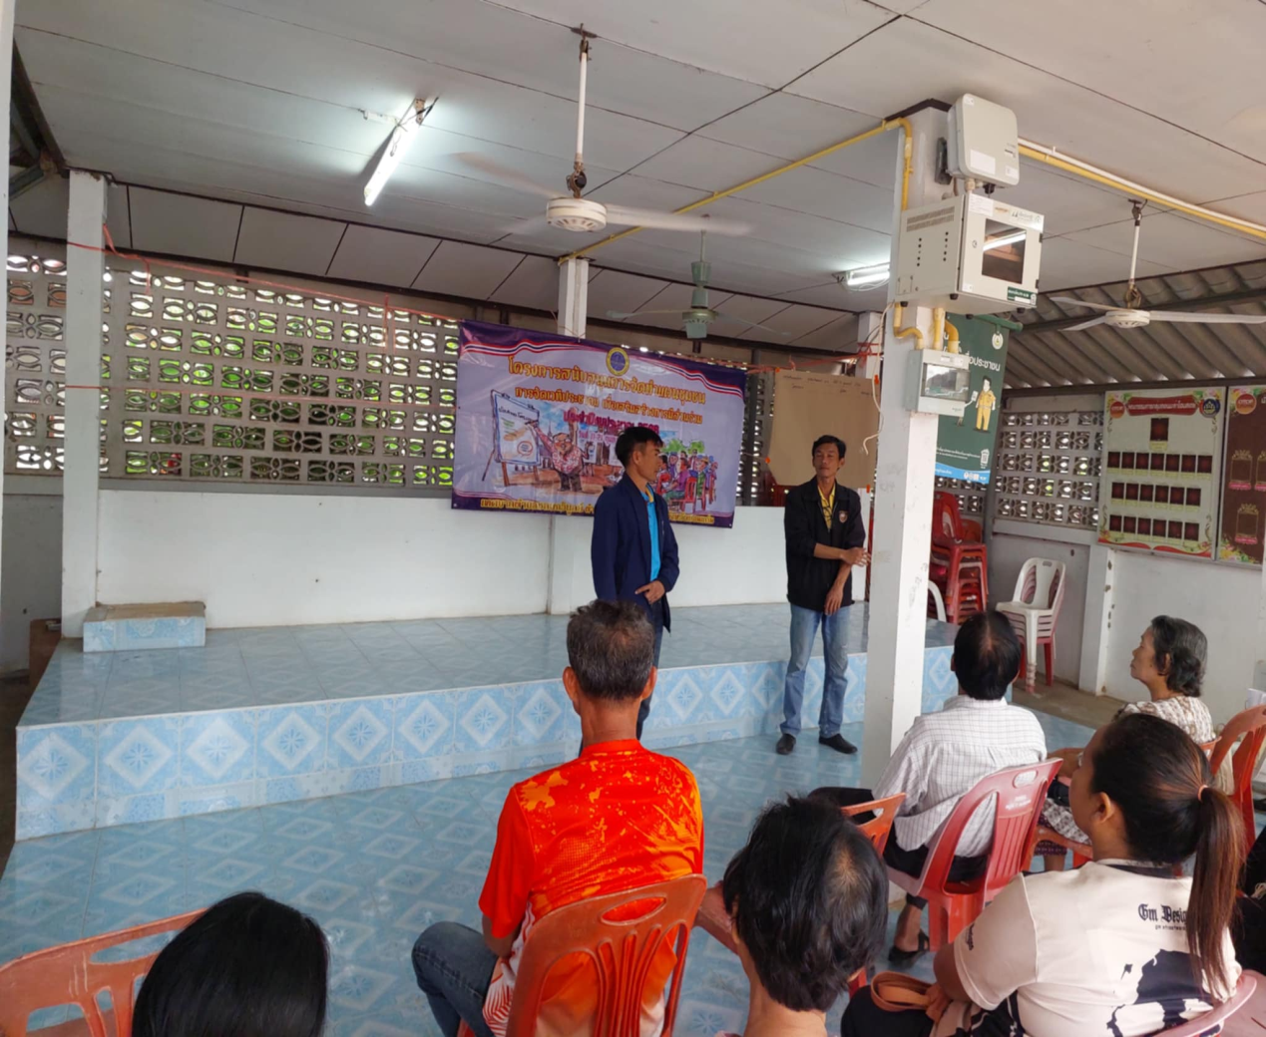

การจัดทำแผนชุมชน ปีงบประมาณ พ.ศ.2569
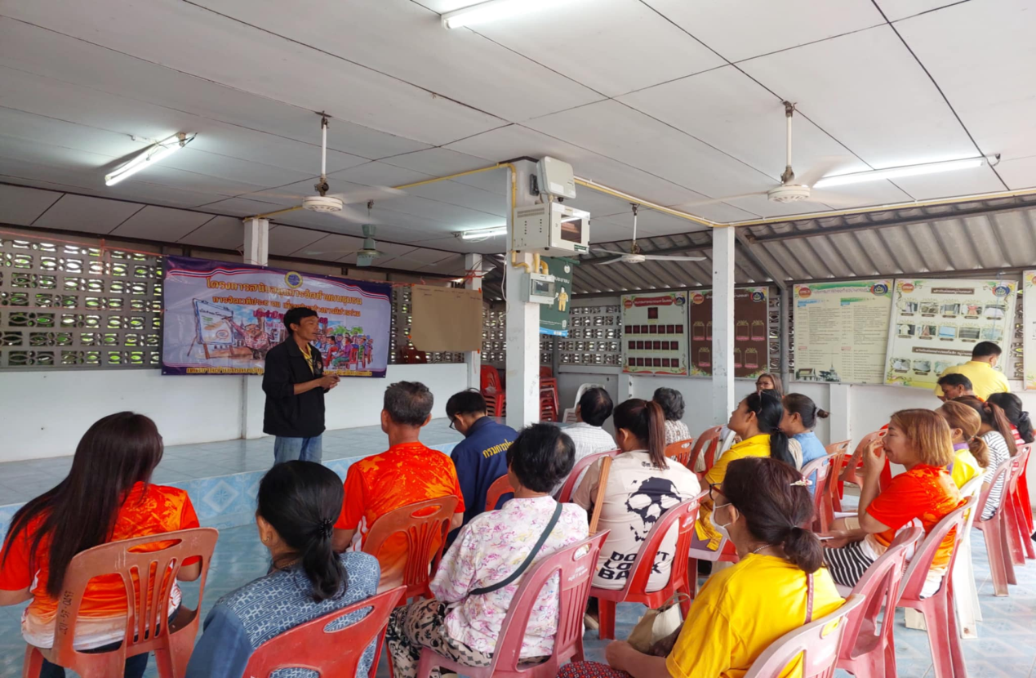

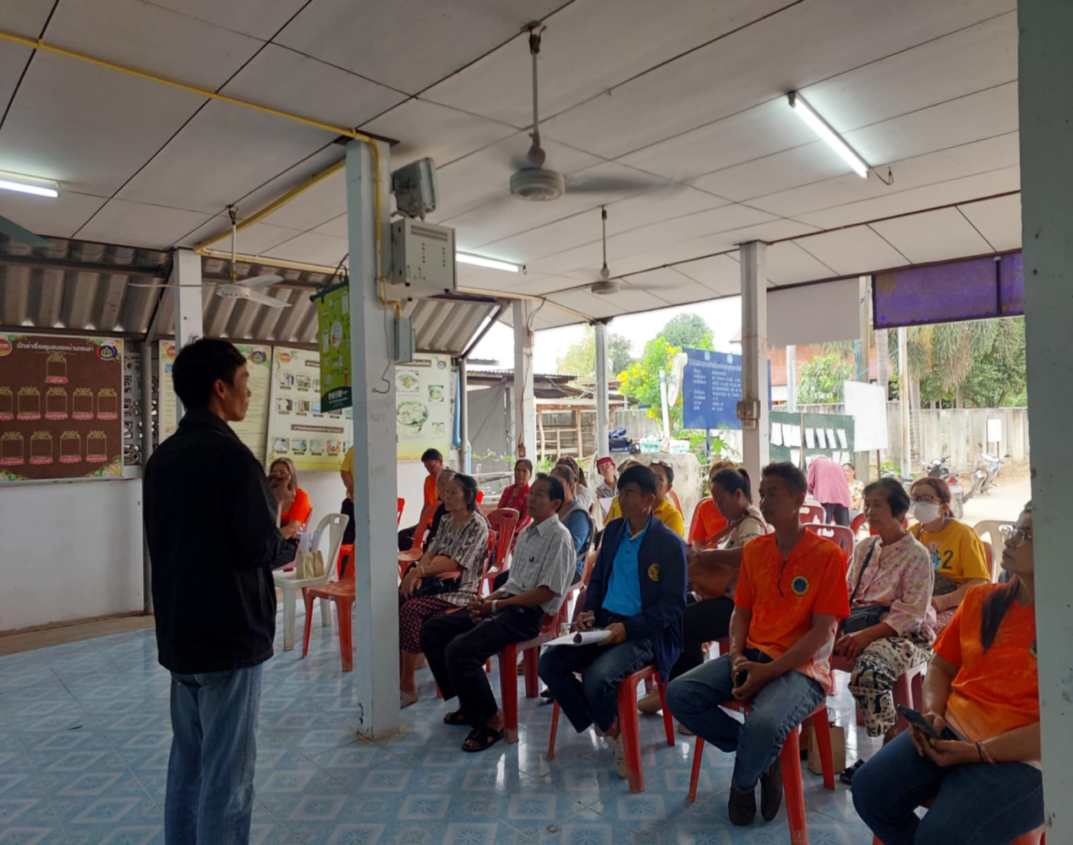

การจัดทำแผนชุมชน ปีงบประมาณ พ.ศ.2569
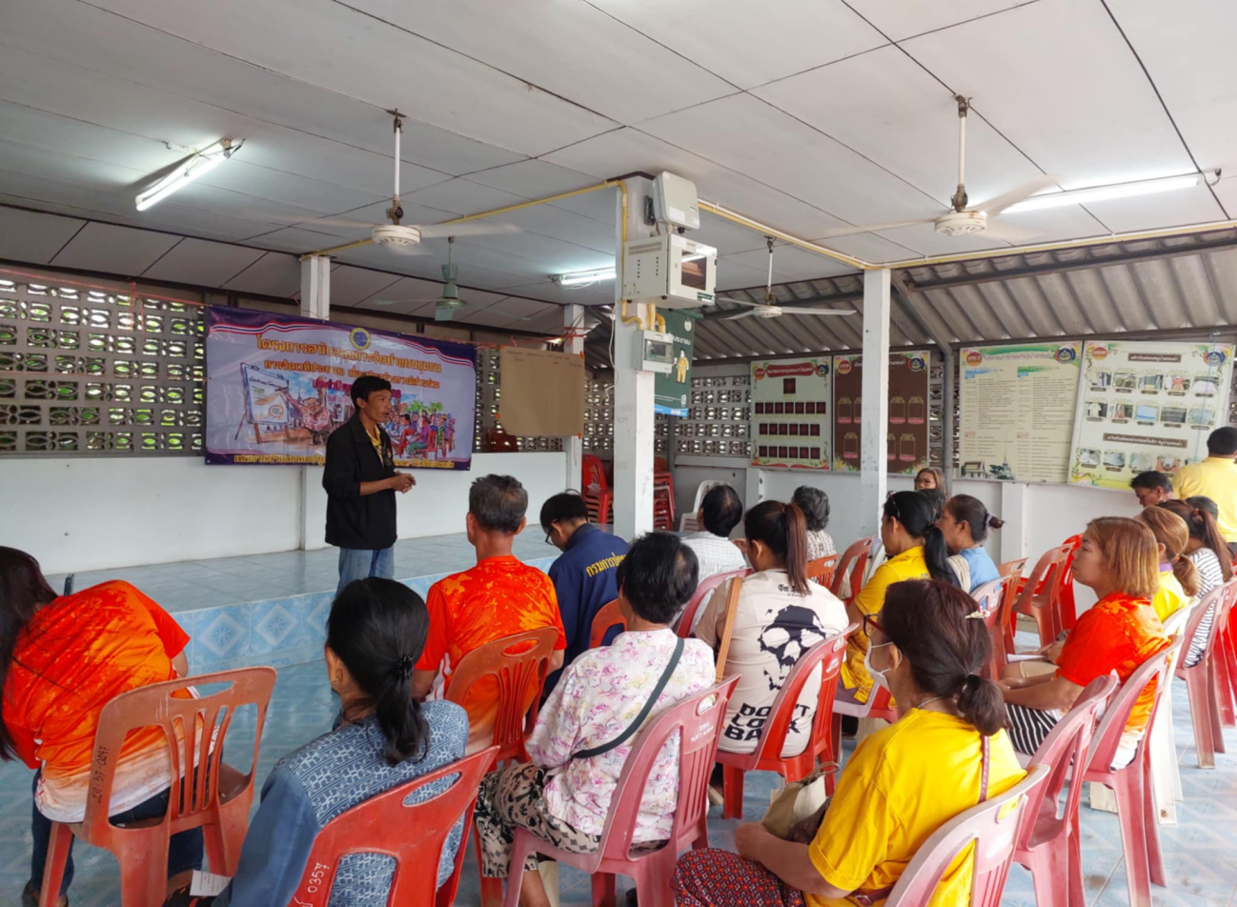

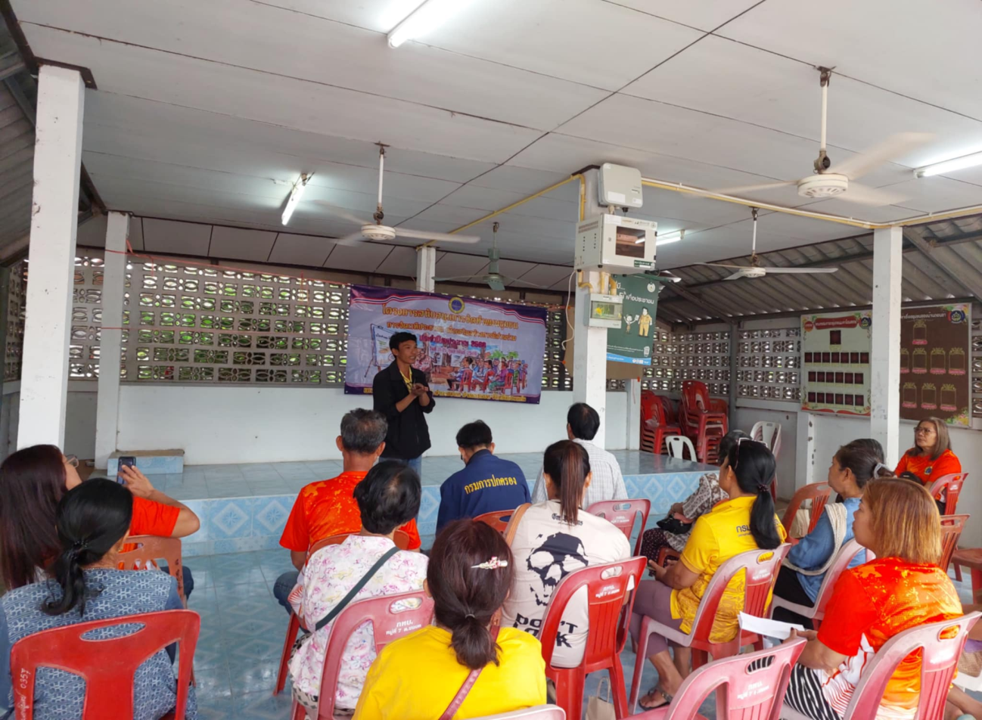

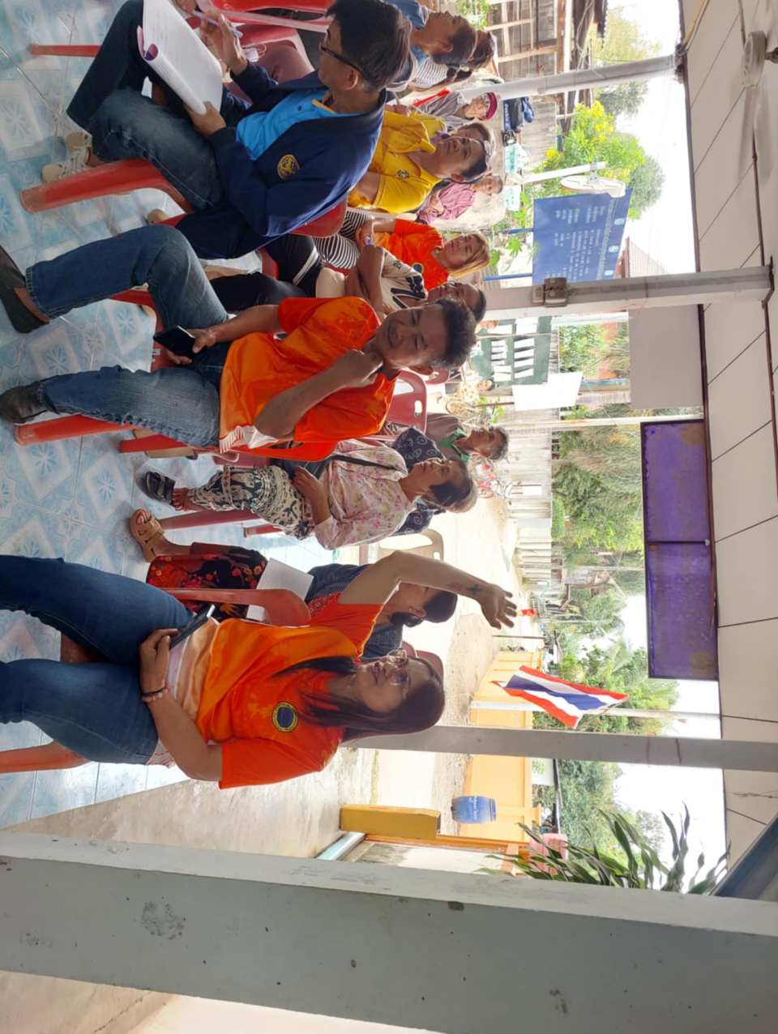
การจัดทำแผนชุมชน ปีงบประมาณ พ.ศ.2569

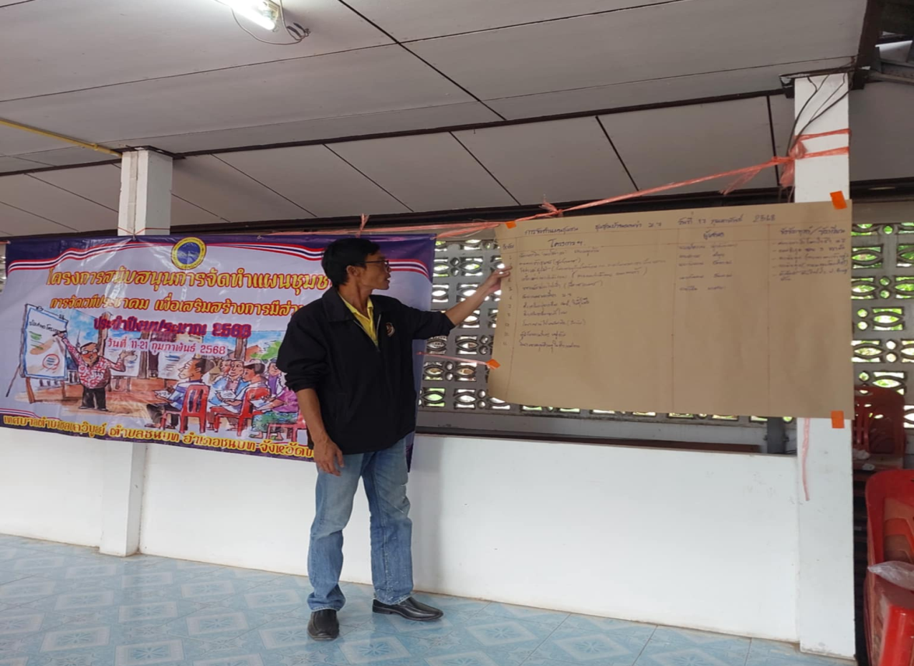

การจัดทำแผนชุมชน ปีงบประมาณ พ.ศ.2569
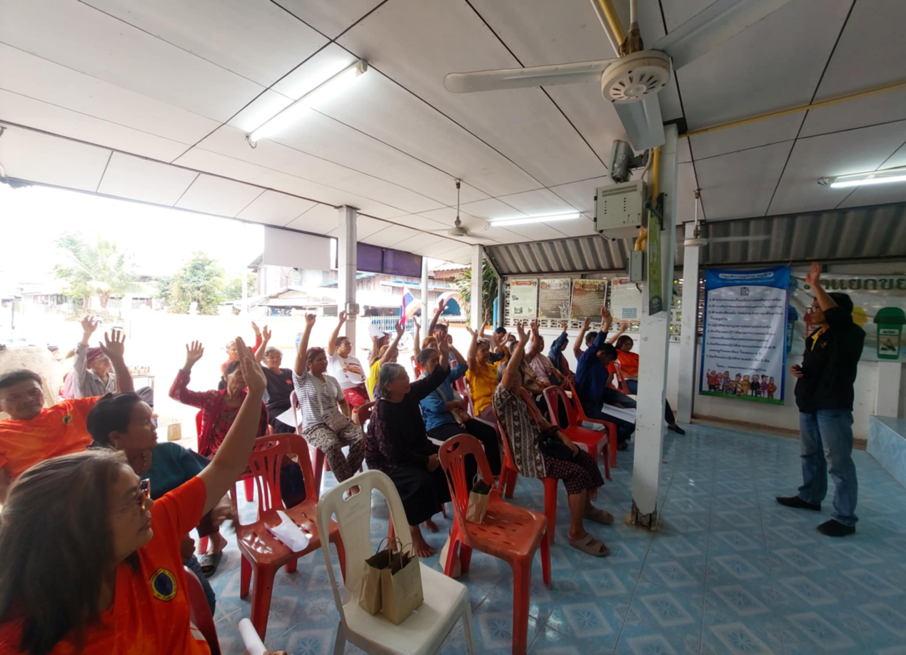

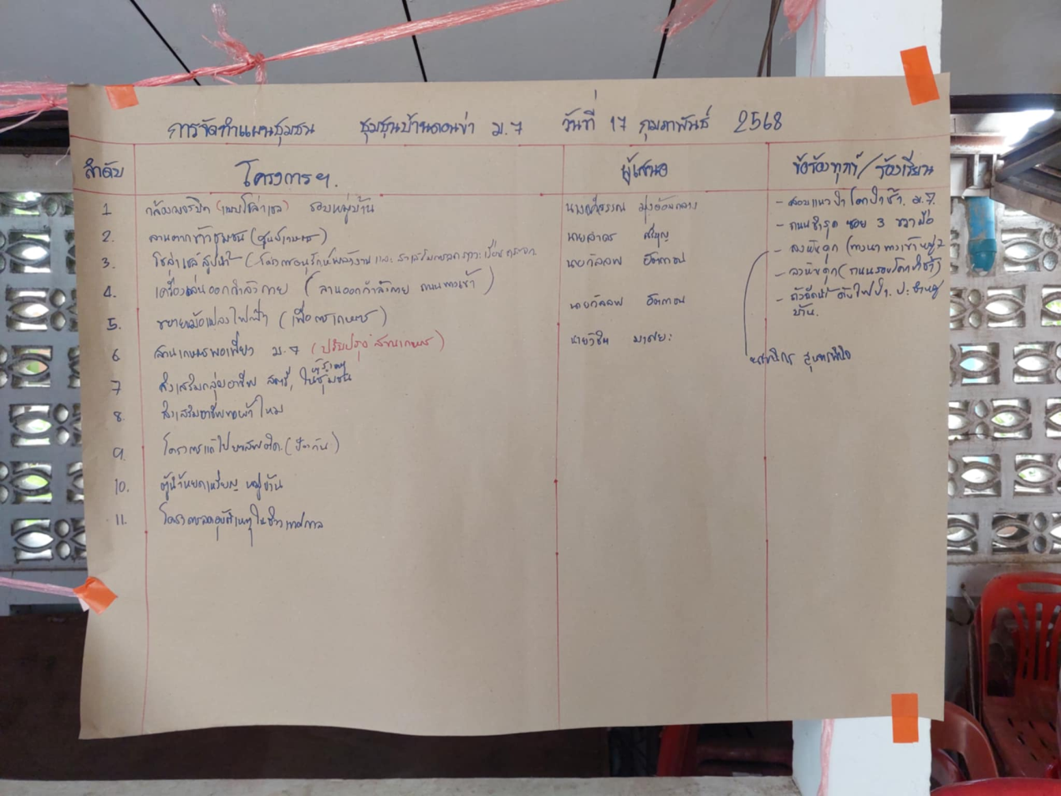

หนังสือรับรองการประชุมประชาคมแผนชุมชน
วันที่ 17 กุมภาพันธ์ 2568
ด้วย คณะกรรมการขับเคลื่อนแผนชุมชน หมู่ที่ 7 ชุมชนบ้านดอนข่า ขอรับรองว่า ได้ดำเนินการทบทวนการจัดทำแผนชุมชน และเสนอแผนชุมชน ในปีงบประมาณ พ.ศ . 2569 ในวันที่ 17 เดือน กุมภาพันธ์ พ.ศ.2568 ระหว่างเวลา 09.00น. สิ้นสุดเวลา 12.00น. ณ ศาลา ประชาคมหมู่ที่ 7 รายละเอียดปรากฏตามเอกสารแนบท้ายนี้
1. ผู้ร่วมประชุม จำนวน 40 คน
2. เจ้าหน้าที่เทศบาล จำนวน 5 คน

(ลงชื่อ) ประธานคณะทำงาน
(นายวิชิต มาศยะ)
ตำแหน่ง ผู้ใหญ่บ้าน หมู่ที่ 7
(ลงชื่อ) คณะทำงาน
(นายสนอง ทะคง)
ตำแหน่ง ผู้ช่วยผู้ใหญ่บ้าน หมู่ที่ 7
(ลงชื่อ) คณะทำงาน
(นางบุญเพิ่ม งามประเสริฐ์)
ตำแหน่ง ผู้ช่วยผู้ใหญ่บ้าน หมู่ที่ 7
(ลงชื่อ) คณะทำงาน
(นายวัลลพ อัตถาชน)
ตำแหน่ง ประธานชุมชนดอนข่า
(ลงชื่อ) คณะทำงาน
(นางฉวีวรรณ มุ่งอ้อมกลาง)
ตำแหน่ง กรรมการชุมชนดอนข่า
(ลงชื่อ) คณะทำงาน
(นางสาวพรนภา มาศยะ)
ตำแหน่ง กรรมการชุมชนดอนข่า
(ลงชื่อ) คณะทำงาน
(นางวรรณภา สุดวังยาง)
ตำแหน่ง กรรมการชุมชนดอนข่า
(ลงชื่อ) คณะทำงาน
(นายคำพอง ประเสริฐ์)
ตำแหน่ง กรรมการชุมชนดอนข่า

